# GitSearch

**项目计划文档（迭代一）**



南京大学软件学院吉特fan小组

2016-2-29

**创建者**：蒙奕锟

**文档使用者:**南京大学吉特fan小组

**文档创建日期：**2016年2月29日

## 日程表：

项目日程表

1. 根据目前的进展情况以及接下来的计划，得到的甘特图如下所示。

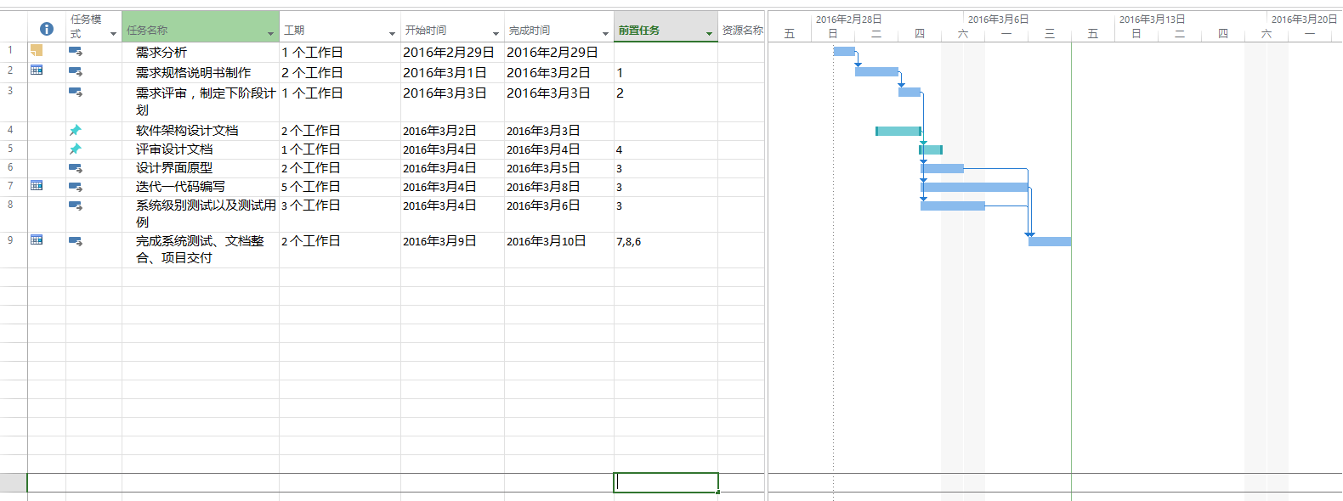

1. 迭代一成本估算表（对应于甘特图）：

|  |  |  |  |
| --- | --- | --- | --- |
| 任务ID | 成本预估 | 实际执行记录 | 实际-预估 |
| 1 | 4人日 | 4人日 | 0 |
| 2 | 8人日 | 8人日 | 0 |
| 3 | 2人日 | 2人日 | 0 |
| 4 | 4人日 | 6人日 | -2人日 |
| 5 | 1人日 | 1人日 | 0 |
| 6 | 4人日 | 2人日 | 2人日 |
| 7 | 15人日 | 21人日 | -6人日 |
| 8 | 6人日 | 4人日 | 2人日 |
| 9 | 8人日 | 4人日 | 4人日 |
| 总计 | 52人日 | 52人日 | 0 |

3）迭代一网络图：

FS

需求评审，制定下阶段计划

需求规格说明书制作

需求分析

FS

完成系统测试，文档整合，项目交付

迭代一代码编写

系统级别测试以及测试用例

设计界面原型

FS

SS

SS

FS

## 资源日程表（任务日程表）：

根据迭代一的工作日时间（自建立此文档共12天），安排各人的工作任务如下：

|  |  |  |  |  |  |  |  |  |
| --- | --- | --- | --- | --- | --- | --- | --- | --- |
| 人员 | Day1 | Day2 | Day3 | Day4 | Day5~  Day6 | Day7~  Day9 | Day10~  Day11 | Day12 |
| 蒙奕锟 | 召开团队会议讨论，分析项目并进行评估和选择，完善需求分析，制订迭代一计划 | 项目计划 | 架构设计文档 | 评审需求规格说明文档，详细设计文档 | 设计测试，评审详细设计 | 代码编写 | 完成系统测试、文档整合、项目交付 | 制定迭代二计划 |
| 陈欢 | 参与会议 | 用例文档 | 评审需求规格说明文档 | 代码编写 |
| 金小枫 | 需求规格说明文档 | | 设计界面原型 |
| 万兴 | 代码编写 |

## 里程碑和里程碑标志日期：

里程碑1：通过评审的《需求规格说明》

里程碑日期：2015年3月3日

里程碑2：体系结构确定下来，给出各层接口

里程碑日期：2015年3月4日

里程碑3：界面原型确定，根据各个成员建议修改并通过

里程碑日期：2015年3月4日

里程碑4：代码编写完成，进入测试阶段

里程碑日期：2015年3月8日

## 计划执行检查表：

根据资源日程表的内容，制定了如下执行检查表：

|  |  |  |  |  |  |  |  |  |
| --- | --- | --- | --- | --- | --- | --- | --- | --- |
| 人员 | Day1 | Day2 | Day3 | Day4 | Day5~  Day6 | Day7~  Day9 | Day10~  Day11 | Day12 |
| 蒙奕锟 | 涉众分析会议记录；解决方案描述 | 项目计划 | 《用例文档》定稿 | 《需求规格说明文档》初稿 | 《架构详细设计》定稿 | 测试设计完成 | 完成系统测试、文档整合、项目交付 | 下一迭代计划初稿 |
| 陈欢 |  | 用例文档 |  |
| 金小枫 | 需求规格说明文档 | | 《需求规格说明》定稿 | 界面原型确定 |
| 万兴 |  |